

**HỌC VIỆN CÔNG NGHỆ BƯU CHÍNH VIỄN THÔNG**

**Báo cáo bài tập lớn**

**Bộ môn : khai phá dữ liệu**

**Đề tài: “tạo rdf với profile và ba bài đăng, ba bạn bè”**

**Người hướng dẫn : PGS. TS. Hoàng Hữu Hạnh**

**Sinh viên thực hiện : Dư Đức Thắng**

**Mã sinh viên : B16DCPT216**

**Hà Nội 2020**

MỤC LỤC

**BÁO CÁO BÀI TẬP LỚN** 4

**1.** **Cách thực hiện** 4

**2.** **Kết quả** 4

**HÌNH MINH HỌA**

Hình 1: Kết quả sau khi search URI 4

# **BÁO CÁO BÀI TẬP LỚN**

## **Cách thực hiện**

* Ngôn ngữ sử dụng: Java, HTML
* Framework: Spring
* Library: jQuery, Jena
* Database: Stardog
* Database Query: SparQL
* Mô hình: 3 lớp
* Bước 1: Tạo Model
* Bước 2: Gán các Properties cho Model
* Bước 3: Xuất dữ liệu ra RDF
* Bước 4: Import RDF vào database
* Bước 5: Query với dữ liệu trong database

## **Kết quả**

Show được các kết quả theo URI

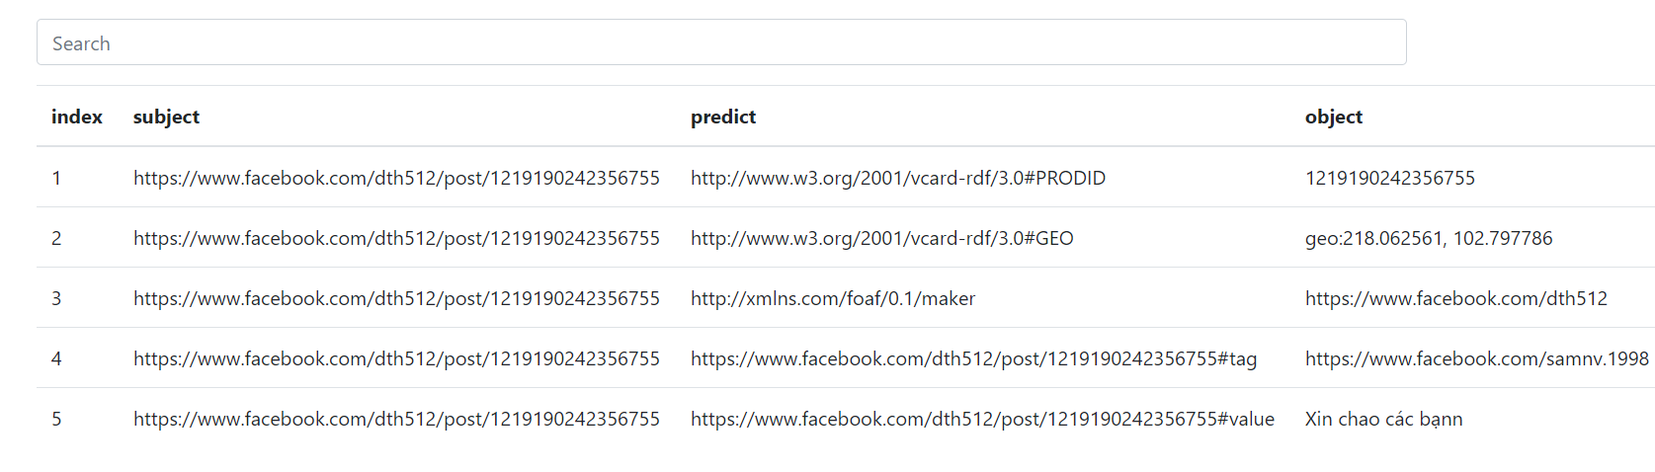

Hình 1: Kết quả sau khi search URI